Plans de gestion des sites LIFE Elia

UG:UR212 - Circuit: 70.156,70.324: pylône 23 au 26
Nom complet de l’UG: ACHENE/(BUISSONVILLE)/HOGNE SNCB 70KV LI

Action LIFE: Lisière restaurée : 4 polygone(s) (0.24, 0.08, 0.14, 0.1 ha)
Autres actions LIFE sous cette/ces portée(s): Fauche; Verger; Lisière; Mare

Commune(s): Ciney

Triage(s) DNF concerné(s): Chevetogne (HANSE Pierre - GSM: 0477/78.13.89)

Cantonnement(s) DNF concerné(s):ROCHEFORT (084/22.05.80)
Info actualisées sur Le portail environnement de Wallonie

Gestionnaire (+ Propriétaire):
ID | Gestionnaire | Propriétaires
MD_276 | Elia | Lostrie, Pierre
MD_203 | Elia | Domaine De La Ville De Ciney
MD_205 | Elia | Domaine De La Ville De Ciney
MD_277 | Elia | Lostrie, Pierre
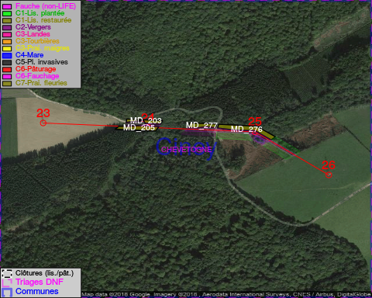

GESTION:

Objectif à long terme :

Lisière structurée stabilisée par sélection d’espèces arbustives

Tous les aménagements ont été terminés en January 2015

Détail par portée
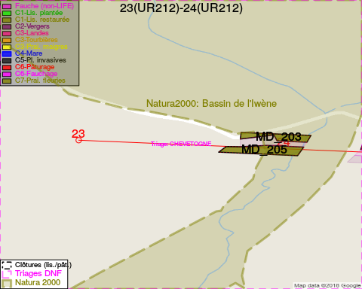
Adresse propriétaire:
- [MD_276] Lostrie, Pierre: Square Du Tilloy 8 Wepion
- [MD_203] Domaine De La Ville De Ciney: R Du Centre 35 Ciney
- [MD_205] Domaine De La Ville De Ciney: R Du Centre 35 Ciney
- [MD_277] Lostrie, Pierre: Square Du Tilloy 8 Wepion
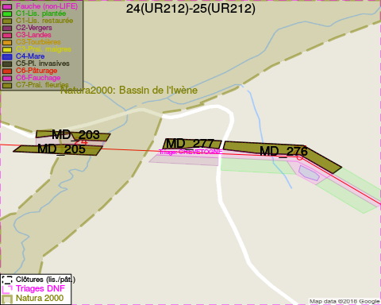
Adresse propriétaire:
- [MD_276] Lostrie, Pierre: Square Du Tilloy 8 Wepion
- [MD_203] Domaine De La Ville De Ciney: R Du Centre 35 Ciney
- [MD_205] Domaine De La Ville De Ciney: R Du Centre 35 Ciney
- [MD_277] Lostrie, Pierre: Square Du Tilloy 8 Wepion
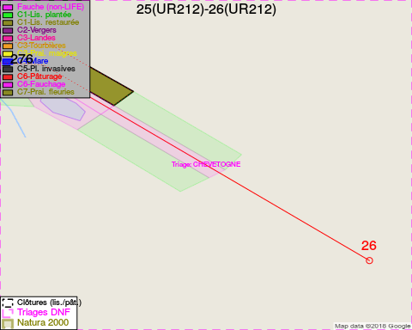
Adresse propriétaire:
- [MD_276] Lostrie, Pierre: Square Du Tilloy 8 Wepion
- [MD_203] Domaine De La Ville De Ciney: R Du Centre 35 Ciney
- [MD_205] Domaine De La Ville De Ciney: R Du Centre 35 Ciney
- [MD_277] Lostrie, Pierre: Square Du Tilloy 8 Wepion

Document réalisé le 05/05/2018

